
דף שער
אוריה לשם - תיק פרויקט
קלאסרום – מערכת לניהול למידה עם בדיקת עבודות בעזרת AI
בית ספר: תיכון הרצוג כפר סבא תעודת זהות: 33
שם המנחה: יוסי זהבי תאריך הגשה:

תוכן עניינים
דף שער 1
מבוא 4
ייזום 4
אפיון 7
תיאור תחום הידע 12
תיאור היכולות של צד הלקוח: 12
יכולות כלליות: 12
יכולות למשתמשים בעלי הרשאת תלמיד: 14
יכולות למשתמשים בעלי הרשאת מורה: 15
יכולות למשתמשים בעלי הרשאת מנהל: 16
יכולות למשתמשים בעלי הרשאת אדמין: 17
תיאור היכולות של צד השרת 19
ארכיטקטורת הפרויקט 24
רכיבי החומרה 24
תיאור הטכנולוגיה בפרויקט 25
תיאור זרימת המידע במערכת 26
יכולות כלליות 26
יכולות למשתמשים בעלי הרשאת תלמיד 27
יכולות למשתמשים בעלי הרשאת מורה 28
יכולות למשתמשים בעלי הרשאת מנהל: 31
יכולות למשתמשים בעלי הרשאת אדמין: 32
האלגוריתמים המרכזיים בפרויקט 33
סביבת הפיתוח 35
תיאור פרוטוקול התקשורת 36
מסכי המערכת 41
מסכים כללים: 41
מסכי תלמיד 43
מסכי מורה 45
מסכי מנהל 47
מסכי אדמין 48
תרשים מסכים 50
מבני הנתונים 51
סקירת חולשות ואיומים 58
מימוש 61
חלק א 61
סקירת כל הספריות והמודלים בפרויקט 61
מחלקות בצד השרת 62
מחלקות בצד הלקוח 65
חלק ב 67

מבוא

ייזום
תיאור כללי:
מערכת קלאסרום היא מערכת ניהול למידה חדשנית הדומה במבנה למערכות מוכרות כגון Google Classroom ו־Microsoft Teams, אך כוללת יכולת ייחודית: בדיקת עבודות תלמידים בעזרת מנועי בינה מלאכותית (AI).
המערכת מאפשרת למורים לפתוח כיתות וקורסים, להוסיף מטלות, לעקוב אחרי הגשות, ולתלמידים – להגיש עבודות ולקבל משוב וציון.
בנוסף, כל עבודה עוברת בדיקה אוטומטית ע"י מספר מנועי AI,והמערכת מחשבת ציון ממוצע אובייקטיבי. המורה מקבל את תוצאות ה־AI ויכול לבחור האם לאשר, לערוך או לשנות את הציון, ולהוסיף משוב אישי לתלמיד.
בחרתי בפרויקט זה משום שהוא מאפשר לי להשתמש טוב ביכולות הקיימות שלי כמו תכנות בPython-, עבודה עם רשתות וDB ועיצוב גרפי, וגם לחקור עוד בתחום העבודה עם AI.
בנוסף, המערכת נותנת מענה אמיתי לצורך קיים – הקלה על מורים בתהליך בדיקת עבודות.

לקוחות המערכת:
לקוחות עיקריים: מוסדות חינוך (בתי ספר, מכללות או ארגוני הכשרה) המעוניינים לנהל קורסים ומטלות דיגיטליות.
משתמשי קצה:
מורים: יוצרים כיתות, מפרסמים מטלות, מקבלים את ציוני ה־AI, מוסיפים משוב ומנהלים את ציוני התלמידים.
תלמידים: מגישים עבודות, צופים בציונים ובמשובים, ומנהלים את המטלות שלהם בכל הקורסים.

מטרת ויעדי המערכת:
המטרה המרכזית של המערכת היא לשפר את תהליך הלמידה, על ידי הוספת AI לתהליך בדיקת העבודות. היעד המרכזי הוא שהמערכת תקצר זמני בדיקה בשביל המורים וגם תתן ציונים הוגנים ושווים לכל התלמידים.

בעיות תועלות וחסכונות:
הבעיות הן שבדיקת עבודות ידנית על ידי מורים היא תהליך ארוך, מייגע ולעיתים לא עקבי, מה שגורם לעומס רב על המורים. ובנוסף כל מורה בודק בצורה שונה במעט, ולכן כל תהליך הבדיקה אינו עקבי.
המערכת תאפשר למורים לבדוק עבודות בצורה יעילה יותר, ובכך לחסוך זמן בבדיקת העבודות וגם לבצע בדיקה יעילה יותר. תועלת נוספת היא שהמערכת תנקד באופן שוויוני כל תלמיד.

פתרונות קיימים:
כיום קיימות הרבה מערכות ממוחשבות לניהול למידה כשהמוכרות שבהן הן:
Google Classroomמערכת מבית Google המאפשרת למורים לפתוח כיתות, להוסיף מטלות ולתקשר עם תלמידים.
Microsoft Teams מערכת מקיפה לניהול כיתות ומטלות, עם אינטגרציה לשירותי Microsoft.
כיום אין אף מערכת שעוזרת למורים לבדוק עבודות בעזרת AI, ובכל מערכת המורים נאלצים עדיין לעבור ולבדוק כל עובדה באופן ידני.
טכנולוגיית הפרויקט:
מערכות למידה ממוחשבות אינן דבר חדש והן נפוצות מאוד, אבל מערכת עם AI הינה דבר חדש שעוד לא נבנה. אך המערכת עדיין דורשת בדיקה ידנית של המורים משום שהAI עדיין אינו מושלם, ויכול לטעות ולתת ציון לא הוגן.
לכן מערכת כזאת שמשלבת בתוכה AI ויכולת בדיקה עצמאית היא טכנולוגיה חדשה שאינה קיימת כיום, גם לא בפתרונות הקיימים.
תחומי הפרויקט:
פיתוח תוכנה:
- פיתוח מערכת מלאה בצורת שרת–לקוח בשפת Python.
- בניית ממשק משתמש גרפי (GUI) באמצעות PYQT
- כתיבת קוד צד שרת לניהול נתונים, קורסים, מטלות ובדיקות AI.

בסיסי נתונים:
- תכנון ויישום בסיס נתונים (SQLite) לאחסון משתמשים, קורסים, הגשות, ציונים ומשובים.
- שימוש בשאילתות מאובטחות והבטחת שלמות הנתונים.

רשתות ותקשורת:
- עבודה עם פרוטוקול TCP להעברת נתונים בין השרת ללקוח.
- טיפול במספר חיבורים במקביל (תלמידים/מורים שונים).

אבטחת מידע:
- הצפנת סיסמאות בשמירה (SHA256 / Argon2).
- הצפנת תעבורה בסיסית (RSA / AES או HTTPS).
- הגנה מפני SQL Injection ובדיקת קבצים לפני אחסון.

בינה מלאכותית:
- שילוב מספר מנועי AI לצורך ניתוח ובדיקת עבודות.
- חישוב ציון ממוצע ממספר מנועים ומתן משוב אוטומטי ראשוני.
- אפשרות בקרה ועריכת ציון ע"י המורה.

מערכות הפעלה ותהליכים:
- שימוש בתהליכים מרובים (Multiprocessing / Threading) לבדיקת עבודות במקביל.
- ניהול משימות ברקע תוך שמירה על תגובתיות המערכת.

ממשקי משתמש ונגישות:
- עיצוב ממשקים נוחים וברורים למורה ולתלמיד.
- הצגת נתוני הגשות, ציונים ומשובים בצורה פשוטה ואינטואיטיבית.

תחומים שאינם כלולים בפרויקט:
- תמיכה בגרסה אינטרנטית ובגרסה לנייד – כרגע המערכת תהיה רק כיישום לWindows
- העתקות בין תלמידים – המערכת כרגע לא תבדוק אם תלמידים הגישו את אותה עבודה

אפיון
תיאור כללי והיכולות לכל סוג משתמש:
מערכת Classroom היא מערכת ממוחשבת לניהול למידה, המאפשרת למורים ולתלמידים לתקשר בצורה דיגיטלית, להגיש ולבדוק עבודות, ולקבל ציונים ומשוב באופן מאובטח ומבוקר.
המערכת כוללת שני צדדים עיקריים:
- צד מורה
- צד תלמיד
בנוסף, מאחורי הקלעים פועלת מערכת שרת (Server) המטפלת בבקשות, ניהול נתונים ובדיקת עבודות ע"י מנועי AI.
המערכת תאפשר לכל מורה להתחבר אם כבר נרשם למערכת, ואם לא אז להירשם אליה דרך מסך sign up, לאחר מכן כל מורה יכול:
- ליצור קורסים(כיתות) חדשים ולצרף אליהם תלמידים
- להוסיף עבודות חדשות לקורסים הקיימים
- לצפות בפרטים על כל משימה, מי הגיש ומתי ובקבצים שהוגשו
- לצפות בציון הAI ולהוסיף משוב אישי ולאחר מכן לשלוח את הציון והמשוב לתלמיד
המערכת תאפשר לכל תלמיד להתחבר אם כבר נרשם למערכת, ואם לא אז להירשם אליה דרך מסך sign up, לאחר מכן התלמיד יכול:
- לצפות רק בקורסים שהוא צורף אליהם על ידי מורה
- לצפות בעבודות ששויכו לו
- להגיש את העבודות ולהעלות קבצים
- לצפות בציון שקיבל על העבודה ובמשוב
כל תלמיד/מורה יוכלו להצטרף לבית הספר שלהם, בכפוף לאישור המשתמש בעל הרשאת מנהל של בית הספר.
בנוסף למערכת יהיו עוד שני סוגי הרשאות:
- מנהל
- אדמין
הרשאת מנהל תעניק לאדם אפשרות לצפות בכל הפרטים על בית הספר שלו כמו:
- אפשרות לאשר מורים/תלמידים חדשים לבית הספר
- אפשרות להסיר תלמידים/מורים מבית הספר
- אפשרות לצפות בכל הקורסים של בית הספר ובכל העבודות שהוקצו והתלמידים שהגישו איזה עבודה, ובפרטים על כל תלמיד כמו הציונים שלו בכל עבודה.
הרשאת אדמין תוענק רק לאדם אחד שיהיה המנהל של כל המערכת, היא תאפשר לו:
- שליטה מלאה בכל המערכת וצפייה בכל בתי הספר, הקורסים, המורים והתלמידים.
- מחיקה של משתמשים מהמערכת בכל הרשאה

פירוט הבדיקות המתוכננות:
בדיקות הקופסה השחורה יתמקדו בבדיקת המערכת מנקודת מבט המשתמש, ללא בחינת המימוש הפנימי של הקוד.
הבדיקות יבוצעו עבור הפונקציונליות המרכזית במערכת: הרשמה והתחברות, ניהול קורסים, ניהול מטלות והגשות, בדיקות AI והרשאות משתמשים.
בדיקות הרשמה והתחברות
- בדיקה: הרשמה של משתמש חדש.
צפוי: המערכת תיצור חשבון ותציג הודעה על הצלחה/המתנה לאישור.
- בדיקה: ניסיון הרשמה עם שדות חסרים.
צפוי: הודעת שגיאה מתאימה.
- בדיקה: התחברות עם פרטים תקינים.
צפוי: מעבר למסך הבית המתאים לסוג המשתמש.
- בדיקה: התחברות של משתמש לא מאושר.
צפוי: המערכת תציג הודעת “החשבון ממתין לאישור”.

בדיקות ניהול קורסים (צד מורה)
- בדיקה: יצירת קורס חדש.
צפוי: הקורס נוסף לרשימת הקורסים של המורה.
- בדיקה: הוספת תלמיד לקורס.
צפוי: התלמיד יראה את הקורס ברשימתו.

בדיקות מטלות והגשות
- בדיקה: יצירת מטלה חדשה על ידי מורה.
צפוי: המטלה תופיע למורה ולתלמידים של הקורס.
- בדיקה: הגשת עבודה על ידי תלמיד.
צפוי: ההגשה תישמר ותופיע ברשימת ההגשות אצל המורה.

בדיקות מנועי ה־AI
- בדיקה: תהליך בדיקה אוטומטית לאחר הגשה.
צפוי: ציון AI ומשוב ראשוני יוצגו למורה.
- בדיקה: עריכת ציון AI על ידי המורה.
צפוי: הציון המעודכן הוא הציון הסופי שיוצג לתלמיד.

בדיקות הרשאות
- בדיקה: תלמיד מנסה לבצע פעולה של מורה (למשל יצירת קורס).
צפוי: המערכת תמנע את הפעולה ותציג הודעת “אין הרשאה”.
- בדיקה: מנהל רואה רק את נתוני בית הספר שלו.
צפוי: אין גישה לנתוני בתי ספר אחרים.
- בדיקה: אדמין רואה את כל נתוני המערכת.
צפוי: גישה מלאה לכל בתי הספר, המשתמשים והקורסים.

לוח זמנים:
הערות / פירוט | תיאור המשימה | תאריך בפועל | תאריך יעד מתוכנן | מס’ אבן דרך
בחירת נושא, בדיקת צרכים של מערכת LMS | בחירת נושא והגדרת כיוון לפרויקט | — | 10.09.2025 | 1
למידה על TCP, DB, PyQT, שירותי AI | מחקר: טכנולוגיות AI, תקשורת ו-DB | — | 20.09.2025 | 2
תיאור המערכת, מטרות, לקוחות, בעיות ופתרונות | כתיבת מבוא וייזום | — | 05.10.2025 | 3
פירוט יכולות, תרחישים, הרשאות, בדיקות קופסה שחורה | כתיבת אפיון מפורט | — | 25.11.2025 | 4
השלמת חלקי האפיון הנדרשים | תכנון לו״ז וניהול סיכונים | — | 30.11.2025 | 5
תכנון שרת–לקוח, פרוטוקול, מודולים | ארכיטקטורת מערכת + תרשימי זרימה | — | 20.12.2025 | 6
טבלאות: משתמשים, קורסים, מטלות, הגשות, ציוני AI | תכנון בסיס נתונים (DB) | — | 30.12.2025 | 7
הרשמה, התחברות, ניהול משתמשים | פיתוח צד שרת – שלב א' | — | 20.01.2025 | 8
ניהול קורסים ומטלות, תקשורת TCP | פיתוח צד שרת – שלב ב' | — | 15.02.2026 | 9
בניית GUI ב-PyQT | פיתוח צד לקוח – ממשק תלמיד ומורה | — | 30.02.2026 | 10
בדיקת עבודות, חישוב ציון, משוב אוטומטי | שילוב מנועי AI במערכת | — | 15.03.2026 | 11
בדיקות קופסה שחורה, עומסים, הרשאות, AI | בדיקות מערכת (QA) | — | 01.04.2026 | 12
תיקונים לפי תוצאות בדיקות | תיקוני באגים ושיפורים | — | 20.04.2026 | 13
תיעוד מחלקות, מודולים, קטעי קוד | כתיבת חלק המימוש בתיק | — | 01.05.2026 | 14
מדריך משתמש, ביבליוגרפיה, רפלקציה | השלמת תיק פרויקט והגשה | — | סוף מאי 2026 | 15

הסיכונים בפרויקט:

מה בוצע בפועל | דרכי התמודדות מתוכננות | השפעה על הפרויקט | תיאור הסיכון | מס’
— | שימוש במספר מנועי AI וחישוב ממוצע; אפשרות לעריכת ציון ע"י מורה | ציונים שגויים, משוב לא מתאים | מנועי ה־AI נותנים תוצאות לא עקביות / לא אמינות | 1
— | שימוש ב־Threading/Multiprocessing; הגבלת כמות בדיקות במקביל | האטת המערכת, קריסות | עומס על השרת בזמן בדיקות AI מרובות | 2
— | שימוש ב־Prepared Statements, הצפנת סיסמאות, בדיקת קבצים לפני אחסון | דליפת נתונים, פגיעה במשתמשים | בעיות אבטחת מידע (SQL Injection, פריצות) | 3
— | הרצת עבודות AI בתהליכים נפרדים; UI נשאר רספונסיבי | ממשק קופא או קורס | תקלות ב־GUI עקב עומס או פעולות רקע | 4
— | הגבלת גודל קובץ, בדיקת תקינות לפני שליחה ל־AI | עומס על השרת, תקלות בדיקה | תלמידים מעלים קבצים גדולים מדי / קבצים פגומים | 5
— | בדיקות הרשאות בכל פעולה בשרת; בדיקות QA | חשיפה למידע לא נכון | חוסר התאמה בין הרשאות (תלמיד/מורה/מנהל) | 6
— | מעבר אוטומטי למנוע חלופי, הודעת שגיאה למורה | אי יכולת להוציא ציון | תקלה באחד ממנועי ה־AI | 7

תיאור תחום הידע

תיאור היכולות של צד הלקוח:

יכולות כלליות:

הרשמה למערכת:
פירוט | נושא
הרשמה למערכת (Sign Up) – צד לקוח | שם היכולת
מאפשרת למשתמש חדש (תלמיד / מורה / מנהל) ליצור חשבון במערכת Classroom ע"י מילוי פרטים אישיים ושליחתם לשרת לאישור. | מהות היכולת
• הצגת מסך הרשמה עם שדות חובה (שם, מייל, סיסמה, סוג משתמש, בית ספר).  • בדיקת תקינות ראשונית בצד לקוח (שדות לא ריקים, סיסמה באורך מינימלי, פורמט מייל).  • הצפנת הסיסמה לפני השליחה לשרת.  • שליחת בקשת הרשמה לשרת דרך פרוטוקול התקשורת (TCP).  • קבלת תשובה מהשרת (הצלחה / כישלון / ממתין לאישור מנהל).  • הצגת הודעת הצלחה או הודעת שגיאה למשתמש. | אוסף היכולות / פעולות הנדרשות למימוש
• טפסי GUI ב־ PyQt (תיבות טקסט, כפתור "הרשמה").  • מודול תקשורת לקוח–שרת (socket/TCP)  • מודול הצפנה בצד הלקוח (לסיסמאות). | אובייקטים נחוצים

התחברות למערכת:
פירוט | נושא
התחברות למערכת (Login) – צד לקוח | שם היכולת
מאפשרת למשתמש קיים להיכנס למערכת בעזרת מייל/שם משתמש וסיסמה, ולקבל גישה למסכים המתאימים להרשאה שלו (תלמיד/מורה/מנהל/אדמין). | מהות היכולת
• הצגת מסך התחברות עם שדות מייל/שם משתמש וסיסמה.  • בדיקת שדות ריקים בצד לקוח.  • הצפנת הסיסמה לפני שליחה לשרת.  • שליחת בקשת התחברות לשרת (כולל סוג הלקוח אם צריך).  • קבלת תשובה מהשרת (התחברות הצליחה / סיסמה שגויה / משתמש לא מאושר).  • מעבר למסך הראשי המתאים לפי ההרשאה (מסך תלמיד / מסך מורה וכו').  • טיפול בשגיאה והצגת הודעה מתאימה. | אוסף היכולות / פעולות הנדרשות למימוש
• טופס GUI של התחברות ב־PyQt  • מודול תקשורת עם השרת.  • מודול הצפנה בצד הלקוח (לסיסמאות). | אובייקטים נחוצים

התנתקות מהמערכת
פירוט | נושא
התנתקות מהמערכת (Logout) – צד לקוח | שם היכולת
מאפשרת לכל משתמש לסיים את ההתחברות הנוכחית למערכת Classroom, לסגור סשן ולהחזיר את הממשק למסך ההתחברות הראשי. | מהות היכולת
• הצגת כפתור "התנתקות" במסך הראשי של המשתמש (תלמיד/מורה/מנהל/אדמין).  • שליחת בקשת Logout לשרת לסגירת הסשן בצד השרת  • מעבר חזרה למסך ה־Login.  • טיפול במצב שבו השרת אינו זמין (התנתקות "מקומית" בלבד והצגת הודעה מתאימה). | אוסף היכולות / פעולות הנדרשות למימוש
• כפתור Logout ב־GUI.• מודול תקשורת לשליחת הודעת התנתקות לשרת.• אובייקט שמחזיק Session/State בצד הלקוח (לניקוי נתוני ההתחברות). | אובייקטים נחוצים

יכולות למשתמשים בעלי הרשאת תלמיד:
צפייה בקורסים ובמטלות של התלמיד:
פירוט | נושא
צפייה בקורסים ובמטלות – תלמיד | שם היכולת
מאפשרת לתלמיד לראות את רשימת הקורסים אליהם שובץ ואת המטלות הפתוחות/ההיסטוריות בכל קורס ותאריך ההגשה והקבצים המצורפים בכל מטלה. | מהות היכולת
• שליחת בקשה לשרת לקבלת רשימת קורסים עבור התלמיד המחובר.  • קבלת רשימת קורסים מהשרת והצגתם בטבלה/רשימה.  • בחירת קורס והצגת כל המטלות השייכות אליו (שם מטלה, תאריך יעד, סטטוס הגשה).  • רענון הנתונים בלחיצת כפתור (למשל "רענן"). | אוסף היכולות / פעולות הנדרשות למימוש
• מסכים מותאמים להצגת רשימת הקורסים ובכל קורס את רשימת המטלות  • מודול תקשורת מול השרת לשליפת נתונים.  • מודל נתונים בצד לקוח לשמירת הקורסים/מטלות עד לרענון. | אובייקטים נחוצים

הגשת עבודה חדשה
פירוט | נושא
הגשת עבודה למטלה – תלמיד | שם היכולת
מאפשרת לתלמיד לבחור קובץ מהמחשב ולהגישו כמענה למטלה מסוימת בקורס. | מהות היכולת
• בחירת מטלה מרשימת המטלות הקיימות.  • פתיחת דיאלוג לבחירת קובץ מהמחשב המקומי.  • בדיקת תקינות בסיסית (גודל קובץ, סוג קובץ מותר).  • שליחת הקובץ לשרת יחד עם פרטי התלמיד והמטלה.  • קבלת תשובה מהשרת (הגשה נשמרה / שגיאה).  • עדכון סטטוס המטלה בצד הלקוח ל"הוגש". | אוסף היכולות / פעולות הנדרשות למימוש
• דיאלוג בחירת קובץ ב־PyQt. ומסך מותאם להעלאת משימה  • מודול העלאת קבצים דרך TCP (פיצול לחבילות במידת הצורך).  • מודול תקשורת.  • טיפול בשגיאות רשת. | אובייקטים נחוצים

יכולות למשתמשים בעלי הרשאת מורה:
ניהול הקורסים והמטלות (הוספת משימה, מחיקת משימה, עדכון משימה, צפייה במשימות)
פירוט | נושא
ניהול קורסים ומטלות – מורה | שם היכולת
מאפשרת למורה ליצור קורסים, להוסיף מטלות חדשות לכל קורס, ולנהל את רשימת התלמידים בקורס. | מהות היכולת
• הצגת רשימת הקורסים של המורה לאחר ההתחברות.  • יצירת קורס חדש (טופס הזנת שם קורס, תיאור וכו').  • הוספת מטלה חדשה לקורס: שם, תיאור, תאריך יעד, קובץ מצורף (אם צריך).  • צפייה ברשימת התלמידים בקורס והוספת/הסרת תלמידים.  • שליחת כל הפעולות לשרת (יצירת קורס/מטלה/שיוך תלמידים). | אוסף היכולות / פעולות הנדרשות למימוש
• טפסי GUI ליצירת קורס/מטלה.  • מודול תקשורת לביצוע שינויים בצד השרת.  • ייצוג נתונים בצד לקוח עבור קורסים/מטלות. | אובייקטים נחוצים

שליחת ציון לתלמיד אחרי בדיקה
פירוט | נושא
עריכת ציון AI והוספת משוב – מורה | שם היכולת
מאפשרת למורה לעבור על הציון שניתן ע"י מנועי ה־AI, לשנות אותו במידת הצורך ולהוסיף משוב אישי לתלמיד. | מהות היכולת
• הצגת רשימת ההגשות למטלה מסוימת, כולל ציון ה-AI  • אפשרות לשנות את הציון ולהקליד משוב טקסטואלי.  • שליחת הציון הסופי והמשוב לשרת.  • עדכון המידע בצד הלקוח (שינוי הציון, הצגת "ציון סופי נשלח לתלמיד"). | אוסף היכולות / פעולות הנדרשות למימוש
• טופס GUI לעריכת ציון ומשוב.  • מודול תקשורת לעדכון השרת.  • מודל נתונים להצגת ההגשות וציוניהן. | אובייקטים נחוצים

יכולות למשתמשים בעלי הרשאת מנהל:
ניהול בית הספר (מחיקת קורסים או משימות וחסימת משתמשים)
פירוט | נושא
ניהול משתמשים ברמת בית ספר – מנהל | שם היכולת
מאפשרת למנהל בית הספר לאשר, לחסום או להסיר משתמשים (מורים/תלמידים) השייכים לבית הספר שלו בלבד, דרך ממשק גרפי. | מהות היכולת
• הצגת רשימת משתמשים ממתינים לאישור (שהגדירו את בית הספר שלו בהרשמה).  • כפתור "אישור" וכפתור "דחייה/מחיקה" לכל משתמש ממתין.  • הצגת רשימת כל המשתמשים הפעילים בבית הספר (תלמידים ומורים).  • אפשרות לחסום/להסיר משתמש קיים (לדוגמה: תלמיד שסיים ללמוד).  • שליחת בקשות מתאימות לשרת (אישור, שינוי סטטוס, מחיקה).  • עדכון הרשימות בצד הלקוח בהתאם לתשובת השרת. | אוסף היכולות / פעולות הנדרשות למימוש
• מסך GUI למנהל המציג טבלאות של משתמשים (ממתינים / פעילים).  • מודול תקשורת ל־API ניהול משתמשים בשרת.  • מודל נתונים בצד הלקוח המייצג משתמשים והרשאותיהם. | אובייקטים נחוצים

צפייה בפרטים על בית הספר:
פירוט | נושא
צפייה בסטטיסטיקות ברמת בית הספר – מנהל | שם היכולת
מאפשרת למנהל לקבל תמונת מצב על פעילות המערכת בבית הספר: מספר קורסים, מספר תלמידים, כמות הגשות, התפלגות ציונים וכו'. | מהות היכולת
• שליחת בקשה לשרת לקבלת סטטיסטיקות לבית ספר מסוים (על פי מזהה בית ספר של המנהל).  • קבלת נתונים מסוכמים מהשרת  • הצגת הנתונים בצורה גרפית  • רענון נתונים בלחיצת כפתור "רענן". | אוסף היכולות / פעולות הנדרשות למימוש
• מסך מעוצב להצגת כל הסטטיסטיקות על בית הספר בצורה גרפית  • מודול תקשורת לשליפת הדוחות מהשרת.  • מודל נתונים לסיכומי סטטיסטיקה בצד הלקוח. | אובייקטים נחוצים

יכולות למשתמשים בעלי הרשאת אדמין:
ניהול המערכת כולה (מחיקת או שינוי הרשאה של כל משתמש, צפייה בכל הפרטים על המערכת המשתמשים הקורסים והמשימות)
פירוט | נושא
ניהול גלובלי של בתי ספר ומשתמשים – אדמין | שם היכולת
מאפשרת למשתמש בעל הרשאת אדמין לנהל את כלל המערכת: יצירה/מחיקה של בתי ספר, צפייה בכל המשתמשים, וטיפול במקרים מיוחדים. | מהות היכולת
• צפייה ברשימת כל בתי הספר במערכת (שם, מזהה, מספר משתמשים).  • יצירת בית ספר חדש והגדרת פרטים ראשוניים (שם, כתובת, איש קשר וכו').  • מחיקת בית ספר (אם אין בו משתמשים / לפי הגבלה).  • צפייה ברשימת כל המשתמשים בכל המערכת, עם אפשרות חיפוש/סינון לפי בית ספר/תפקיד.  • שינוי הרשאות למנהלים / מורים  • שליחת כל הפעולות האלו לשרת ועדכון תצוגה בהתאם. | אוסף היכולות / פעולות הנדרשות למימוש
• מסך GUI של אדמין עם טבלאות/כרטיסיות (בתי ספר, משתמשים).  • מודול תקשורת ל־API ניהול גלובלי בשרת.  • מודל נתונים לייצוג בתי ספר ומשתמשים ברמה מערכתית. | אובייקטים נחוצים

תיאור היכולות של צד השרת
פירוט | נושא
ניהול הרשמה והתחברות | שם היכולת
מאפשר לשרת לקבל בקשות הרשמה והתחברות מהלקוחות, לבצע אימות, ולנהל יצירת חשבונות חדשים תוך שמירה על אבטחה. | מהות היכולת
• קבלת בקשת הרשמה מהלקוח והוצאת בדיקות תקינות.  • בדיקה האם המשתמש קיים מראש במערכת.  • ביצוע Hash לסיסמא ושמירת המשתמש בבסיס הנתונים.  • סימון משתמש כ"לא מאושר" עד אישורי מנהל בית ספר.  • קבלת בקשות התחברות והשוואת סיסמאות (Hash).  • בדיקת הרשאות ותפקיד.  • החזרת תשובת התחברות ללקוח (OK / ERROR / WAITING_APPROVAL). | אוסף היכולות / פעולות הנדרשות למימוש
• טבלת Users ב־DB  • מודול Hashing לסיסמאות.  • מודול תקשורת  • מודול הרשאות | אובייקטים נחוצים

פירוט | נושא
ניהול משתמשים והרשאות | שם היכולת
קובע אילו פעולות מותר לבצע לכל משתמש בהתאם לתפקידו (תלמיד / מורה / מנהל / אדמין). | מהות היכולת
• בדיקת הרשאות בכל בקשה שמגיעה לשרת.  • מתן גישה לפונקציות על פי תפקיד המשתמש.  • ניהול שינויי הרשאות ע"י אדמין או מנהל.  • טיפול במשתמשים ממתינים לאישור מנהל.  • מחיקת משתמשים/חסימתם. | אוסף היכולות / פעולות הנדרשות למימוש
• שדה role בטבלת users | אובייקטים נחוצים

פירוט | נושא
ניהול קורסים | שם היכולת
אחראי על יצירת קורסים, עדכונם, מחיקתם, ושיוך תלמידים ומורים לקורסים. | מהות היכולת
• קבלת בקשה ממורה ליצירת קורס חדש.  • יצירת רשומת קורס חדשה ב־DB  • שמירת שיוך מורה לקורס.  • ניהול הוספת/הסרת תלמידים מהקורס.  • שליפת כל קורסי המורה / התלמיד.  • טיפול בהרשאות (תלמיד לא יכול ליצור קורס, למשל). | אוסף היכולות / פעולות הנדרשות למימוש
• טבלת Courses  • טבלת CourseMembers  • מודול תקשורת.  • מנגנון הרשאות. | אובייקטים נחוצים

פירוט | נושא
ניהול מטלות | שם היכולת
אחראי על יצירה, אחסון, שליפה וניהול של מטלות לכל קורס. | מהות היכולת
• קבלת בקשה ליצירת מטלה חדשה מהמורה.  • יצירת רשומה בטבלת Assignments.  • קישור מטלה לקורס המתאים.  • שליחת התראה לתלמידים (אם מוגדר).• שליפה והצגת כל המטלות לפי קורס/משתמש. | אוסף היכולות / פעולות הנדרשות למימוש
• טבלת Assignments  • מודול תקשורת ללקוח.  • File Manager (לקבצים נלווים למטלה). | אובייקטים נחוצים

פירוט | נושא
ניהול הגשות | שם היכולת
מקבל קבצי הגשה מהתלמידים, שומר אותם בצורה מאובטחת, ומעביר אותם להמשך טיפול (AI). | מהות היכולת
• קבלת קובץ מהתלמיד דרך TCP (פיצול לחבילות).  • בדיקה שגודל הקובץ עומד בטווח המותר.  • שמירת ההגשה בתיקייה ייעודית לפי קורס/מטלה/תלמיד.  • יצירת רשומת הגשה ב־DB  • שליחת המשימה להמשך בדיקה אוטומטית. | אוסף היכולות / פעולות הנדרשות למימוש
• טבלת Submissions  • מערך אחסון/תיקיות לפי מבנה מוגדר.  • File Manager (לקבצים נלווים למטלה). | אובייקטים נחוצים

פירוט | נושא
מנוע בדיקת עבודות בעזרת AI | שם היכולת
מפעיל מספר מודלי AI על כל עבודה שהוגשה, מחשב ציון אוטומטי, ומפיק משוב. | מהות היכולת
• שליפת קובץ ההגשה מתיקיית הקבצים.  • קריאה למנוע ה־AI  • קבלת תוצאת ציון + ניתוח טקסטואלי.  • שילוב תוצאות וחישוב ציון ממוצע.  • עדכון טבלת Grades  • שליחת התוצאה למורה. | אוסף היכולות / פעולות הנדרשות למימוש
• טבלת Grades  • API ל־AI  • תהליך רקע (Thread). | אובייקטים נחוצים

פירוט | נושא
ניהול ציונים ומשובים | שם היכולת
שומר את ציוני ה־AI ואת הציון הסופי של המורה, ומנהל את המשוב שחוזר לתלמיד. | מהות היכולת
• קבלת ציון AI מהמודול הקודם.  • שמירת ציון AI בצד.  • קבלת עדכון מורה לשינוי ציון.  • שמירת הציון הסופי והמשוב.  • שליפה והצגה לתלמידים ומורים על פי בקשה. | אוסף היכולות / פעולות הנדרשות למימוש
• טבלת Grades וFeedBack  • מודול הרשאות.  • מודול תקשורת. | אובייקטים נחוצים

פירוט | נושא
תקשורת מאובטחת | שם היכולת
אחראי על קבלת בקשות TCP, פענוח הצפנה, ושליחת תגובות. | מהות היכולת
• פתיחת שרת TCP שמקבל חיבורים.  • קבלת הודעות מהלקוחות.  • פענוח הודעות באמצעות AES  • שליחת תגובה מוצפנת בחזרה.  • טיפול בניתוקים, timeouts ושגיאות. | אוסף היכולות / פעולות הנדרשות למימוש
• socket server.  • מפתח פרטי/ציבורי.  • מודול הצפנה.  • Threading לחיבורים מרובים. | אובייקטים נחוצים

פירוט | נושא
מנהל DB | שם היכולת
אחראי על כל הפעולות מול בסיס הנתונים: קריאה, כתיבה, עדכון, מחיקה. | מהות היכולת
• התחברות ל־DB בעת עליית השרת.  • ביצוע שאילתות לכל יכולות המערכת.  • מניעת SQL Injection באמצעות prepared statements  • סגירת קישורים לאחר שימוש.  • טיפול בשגיאות DB | אוסף היכולות / פעולות הנדרשות למימוש
קובץ DB | אובייקטים נחוצים

ארכיטקטורת הפרויקט

רכיבי החומרה
מחשב שרת
מחשב סטנדרטי עליו רץ שרת ה־ Python מסד הנתונים ומערכת הקבצים.
השרת מחובר לרשת ומאפשר ללקוחות להתחבר אליו.
מחשבי לקוח
מחשבים עליהם רצה אפליקציית ה־ GUI של המשתמשים (תלמידים/מורים/מנהלים).
מחשבים אלו צריכים חיבור לרשת לצורך תקשורת עם השרת.
בנוסף במחשבים אלו צריך להיות מקלדת + עכבר
רכיב אחסון
אחסון מקומי או פנימי בשרת לצורך שמירת קבצי ההגשות ונתוני המערכת.
ציוד רשת
נתב / מתג וכרטיסי רשת המאפשרים תקשורת TCP בין השרת ללקוחות.
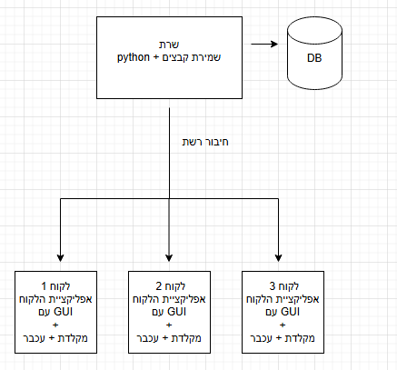

תיאור הטכנולוגיה בפרויקט
המערכת Classroom פותחה בשפת ‎Python ומורכבת משרת המטפל בבקשות הלקוחות, בגישה למסד הנתונים ובהפעלת מנועי ה-AI.
השרת פועל בסביבת Windows ומשתמש במנגנון multi-threading כדי לטפל במספר לקוחות במקביל.
הלקוחות מפעילים אפליקציית Desktop שנבנתה באמצעות PyQt, המהווה ממשק גרפי נגיש לתלמידים, מורים ומנהלים.
מסד הנתונים של המערכת הוא SQLite, ונמצא כולו בצד השרת לצורך שמירת משתמשים, קורסים, מטלות, הגשות וציונים.
התקשורת בין הלקוח לשרת מתבצעת בפרוטוקול TCP באמצעות Sockets, כדי להבטיח העברת מידע אמינה וסדורה.
קבצי ההגשות מאוחסנים במערכת הקבצים של השרת ומנוהלים על ידי מודול File Manager ייעודי.
תהליך בדיקת העבודות נעשה על ידי מספר מודלי AI, הפועלים דרך קריאות API מהשרת.
בנוסף נעשה שימוש בספריות אבטחה להצפנת מידע, יצירת Hash לסיסמאות והגנה על נתונים רגישים.

תיאור זרימת המידע במערכת

יכולות כלליות
יכולת sign up
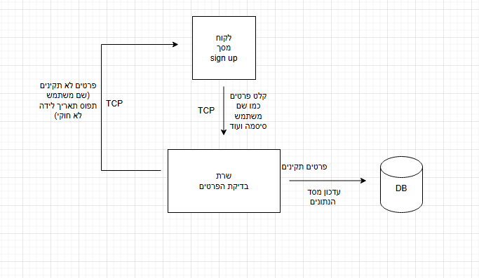

יכולת Log in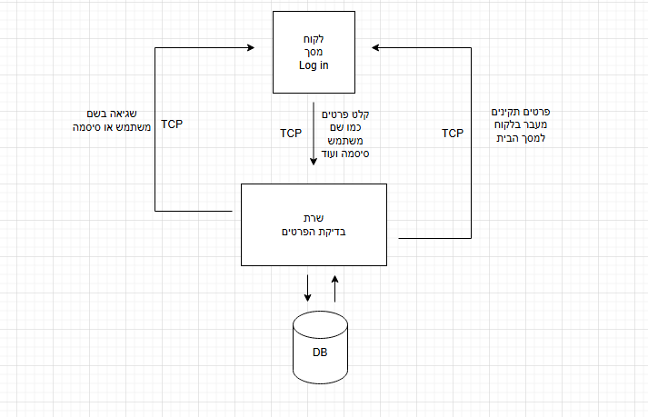
יכולת התנתקות
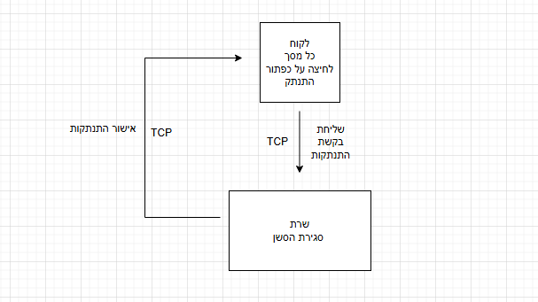

יכולות למשתמשים בעלי הרשאת תלמיד
צפייה בקורסים/מטלות
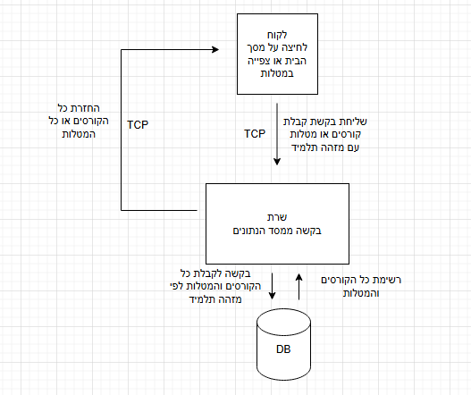

הגשת עבודה
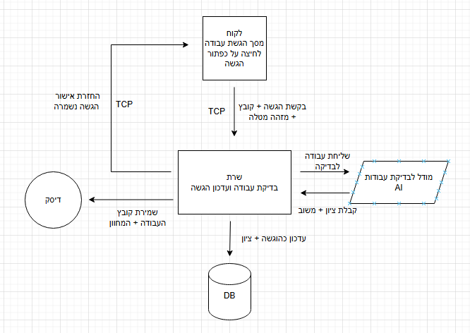

יכולות למשתמשים בעלי הרשאת מורה
הוספת קורס/מטלה
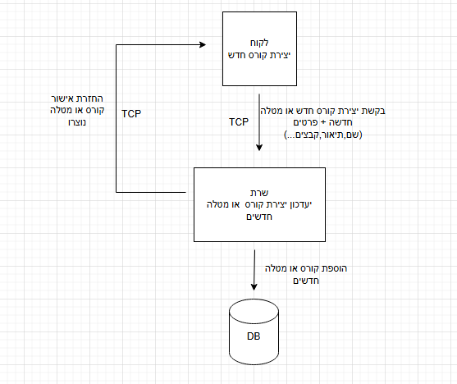
מחיקת קורס/מטלה
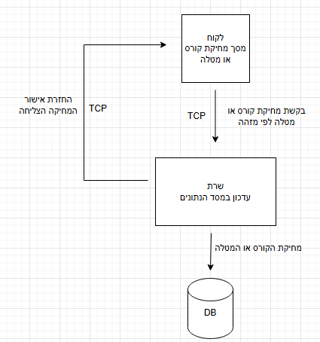
צפייה בציון ומשוב הAI ועבודת התלמיד.
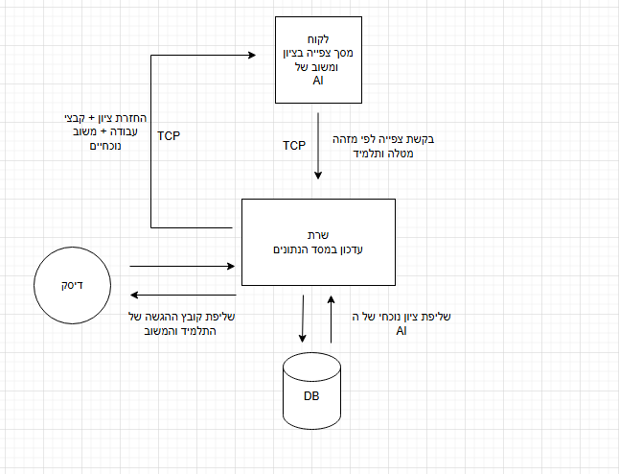
עדכון משוב/ציון של עבודת תלמיד.
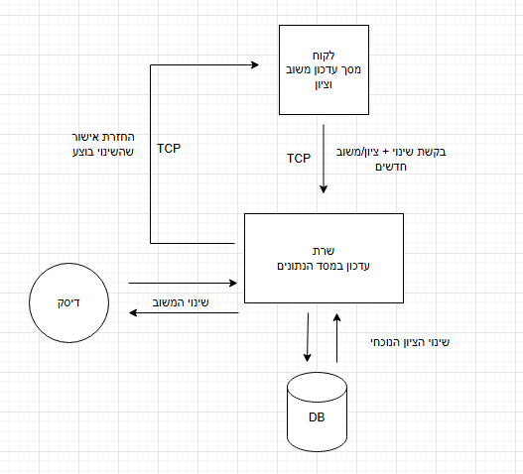

יכולות למשתמשים בעלי הרשאת מנהל:
צפייה בכל המשתמשים הקיימים + המטלות + הקורסים
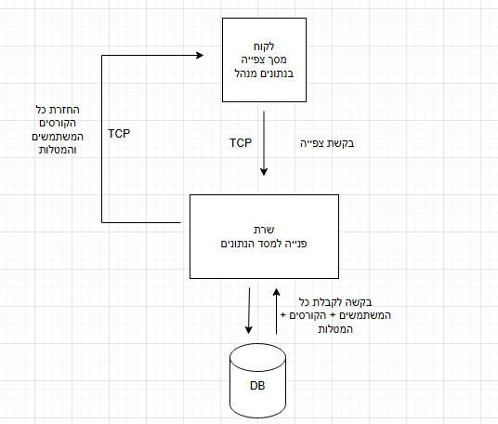
אישור/דחייה/הסרה של משתמש מבית הספר
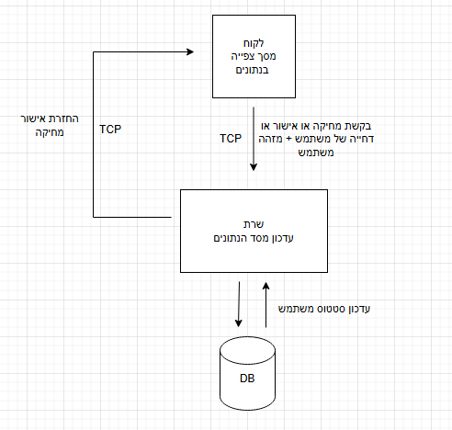
צפייה בסטטיסטיקות בית ספר
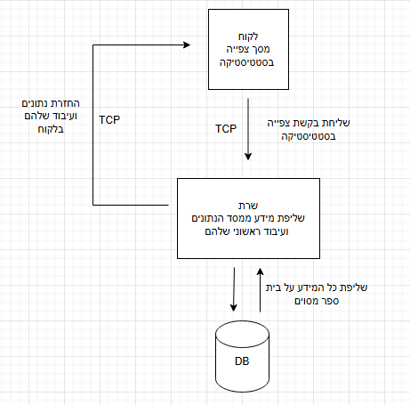

יכולות למשתמשים בעלי הרשאת אדמין:
ביצוע כל שינוי הוספה או מחיקה בנתונים של השרת.
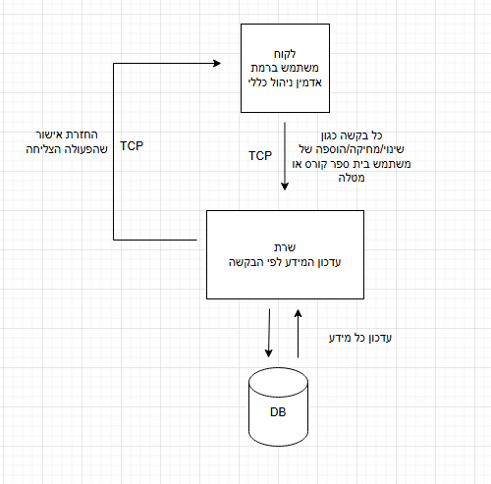

האלגוריתמים המרכזיים בפרויקט
בפרויקט קיימים מספר תהליכים אלגוריתמיים בסיסיים, למשל ניהול הרשאות משתמשים, שמירת הגשות בבסיס הנתונים וניהול קורסים. תהליכים אלו מבוססים על פעולות סטנדרטיות של קריאה וכתיבה לבסיס הנתונים ולכן אינם מהווים קושי אלגוריתמי מיוחד.
האלגוריתם המרכזי והמורכב בפרויקט הוא תהליך בדיקת העבודות בעזרת מספר מנועי AI וחישוב ציון אוטומטי, ולכן פרק זה יתמקד בו.

תיאור אלגוריתם מרכזי – מנוע בדיקת עבודות בעזרת AI
1. ניסוח הבעיה האלגוריתמית
כאשר תלמיד מגיש עבודה, המערכת צריכה:
- לשלוח את העבודה למספר מנועי AI שונים.
- לקבל מכל מנוע ציון ומשוב טקסטואלי.
- לאחד את התוצאות לציון אחד סופי, שיהיה כמה שיותר אובייקטיבי ויציב.
- לשמור את התוצאות בבסיס הנתונים, כדי שהמורה יוכל לראות אותן, לערוך את הציון במידת הצורך, ולשלוח לתלמיד את הציון הסופי.
הבעיה האלגוריתמית היא איך לחבר כמה מקורות הערכה שונים (מנועי AI) לציון אחד הגיוני, ולנהל את כל התהליך בצורה מסודרת ואמינה.
2. פתרונות אפשריים
נבדקו כמה גישות אפשריות:
שימוש במנוע AI יחיד
הציון הסופי הוא הציון שמחזיר מודל אחד.
יתרון: מימוש פשוט.
חיסרון: אם המודל טועה או מוטה – כל הציון שגוי.
חישוב ציון לפי Rubric קבוע
הגדרת קריטריונים קבועים (תוכן, שפה, מבנה וכו') ונתינת ניקוד לכל קריטריון.
יתרון: שקיפות גבוהה.
חיסרון: דורש לבנות ידנית rubric לכל סוג משימה, פחות גמיש.
שילוב מספר מנועי AI (Ensemble)
הפעלת כמה מודלים שונים על אותה עבודה.
קבלת ציון מכל מודל וחישוב ציון משולב (למשל ממוצע).
יתרון: מפחית השפעה של טעות או הטיה של מודל אחד, ונותן ציון יותר יציב.
.3תיאור הפתרון שנבחר במערכת Classroom
בפרויקט בחרתי בגישת שילוב מספר מנועי AI וחישוב ציון ממוצע:
- לאחר הגשה, השרת מוסיף את העבודה לתור בדיקה.
- תהליך ברקע שולף עבודות מהתור, ובשביל כל עבודה:
  - שומר את הקובץ במיקום קבוע בשרת.
  - ממיר את העבודה לפורמט טקסטואלי מתאים למנועי ה־AI
  - שולח את הטקסט לכמה מנועי AI שונים דרך קריאות API.
- מכל מנוע AI מתקבל:
  - ציון מספרי בתחום 0–100.
  - משוב טקסטואלי (הערות, חוזקות/חולשות).
- השרת:
  - מחשב ממוצע של כל ציוני ה־AI.
  - שומר בבסיס הנתונים:
    - הציונים מכל מנוע בנפרד.
    - הציון הממוצע כ־"ציון AI"
    - המשוב האוטומטי.
- בממשק המורה:
  - המורה רואה את ציון ה־AI ואת המשוב.
  - יכול לשנות את הציון ולהוסיף משוב אישי.
- לאחר שמירת העריכה של המורה:
  - נשמר ציון סופי לתלמיד.
  - התלמיד רואה את הציון הסופי ואת המשוב בממשק שלו.
4. נימוק לבחירת הפתרון
שימוש בכמה מנועי AI מאפשר לקבל תמונה מאוזנת יותר ולא להיות תלוי במודל יחיד.
חישוב ממוצע הוא אלגוריתם פשוט, מהיר ליישום, וקל להסביר אותו לתלמידים ולמורים.
עדיין נשמרת שליטה מלאה למורה – האלגוריתם נותן המלצה אוטומטית, אבל הציון הסופי הוא החלטת המורה.
הפתרון מתאים למטרה של הפרויקט: להקל על עומס בדיקת עבודות, בלי לוותר על אחריות פדגוגית.

סביבת הפיתוח
פיתוח המערכת בוצע בסביבת עבודה מבוססת Windows, כאשר השרת והלקוח מפותחים בשפת ‎Python.
הפיתוח התבצע באופן מקומי, אך המערכת תוכננה כך שתוכל לפעול גם בסביבה מבוזרת (שרת מרוחק ומספר לקוחות).
כלי הפיתוח
כדי לפתח את המערכת נדרשו הכלים הבאים:
.1שפת תכנות
- Python 3.10 משמשת לפיתוח צד השרת וצד הלקוח.
השפה נבחרה בזכות פשטות, תמיכה בריבוי תהליכים, ספריות רשת, עבודה נוחה עם SQLite ושילוב קל עם שירותי AI.
.2 סביבת פיתוח (IDE)
- PyCharm / VSCode
משמשות לכתיבת הקוד, דיבוג, ניהול חבילות וניהול סביבת העבודה הווירטואלית.
.3 ספריות Python מרכזיות
- socket למימוש פרוטוקול TCP.
- threading להרצת מספר בקשות AI והתחברויות במקביל.
- sqlite3 עבודה מול מסד הנתונים.
- hashlibלהצפנת סיסמאות.
- PyQt5 לפיתוח ממשק המשתמש הגרפי בלקוח.
- requests / httpx לביצוע קריאות API למנועי ה־AI.
.4 מודולים משלימים
- json פורמט המידע המועבר בין הלקוח לשרת.
- os לניהול תיקיות קבצי ההגשות.
- logging רישום פעולות ושגיאות בשרת.
סביבת מסד נתונים
SQLite
מסד נתונים קל משקל שמשולב בקובץ אחד על השרת.
נבחר מכיוון שהפרויקט אינו דורש DB מורכב או שרת חיצוני.
מאפשר פיתוח מהיר וקל על מחשב אחד.

תיאור פרוטוקול התקשורת
התקשורת בין הלקוח לשרת במערכת Classroom מתבצעת באמצעות פרוטוקול TCP, מעליו מוגדר פרוטוקול לוגי פנימי המבוסס על הודעות JSON.
כל הודעה הנשלחת בין הלקוח לשרת היא מחרוזת JSON אחת, המסתיימת בתו שורה חדשה (\n) כדי לאפשר זיהוי ברור של סוף הודעה.
מבנה זה מאפשר שליחה וקבלה של מידע בצורה פשוטה, קריאה ומאובטחת.

מבנה כללי של הודעה
לכל הודעה במערכת יש מבנה קבוע:
- type – סוג הפעולה (למשל: LOGIN_REQUEST).
- data – אוסף השדות הרלוונטיים לפעולה.
- status – בשלב תגובה בלבד: OK / ERROR.
- message – מידע נוסף או הסבר שגיאה.
דוגמה:
שרת → לקוח:
{"type": "LOGIN_REQUEST", "data": {"email": "test@test.com", "password_hash": "A1B2C3"}}\n
לקוח → שרת:
{"type": "LOGIN_RESPONSE", "status": "OK", "data": {"user_id": 7, "role": "TEACHER"}}\n

סוגי ההודעות ופירוט
הודעות כלליות:
תיאור | שדות עיקריים ב-data | למי | מי שולח | שם ההודעה
בקשה להרשמת משתמש חדש. | name, email, password_hash, role, school_id | שרת | לקוח | SIGNUP_REQUEST
תשובה להרשמה: הצלחה / שגיאה / ממתין לאישור מנהל. | status, message | לקוח | שרת | SIGNUP_RESPONSE
ניסיון התחברות למערכת. | email, password_hash | שרת | לקוח | LOGIN_REQUEST
תשובת השרת על התחברות, כולל סוג ההרשאה. | status, role, user_id, school_id | לקוח | שרת | LOGIN_RESPONSE
בקשת התנתקות. | user_id, session_token | שרת | לקוח | LOGOUT_REQUEST
אישור או כישלון בהתנתקות. | status | לקוח | שרת | LOGOUT_RESPONSE

הודעות של פעולות תלמיד:
תיאור | שדות עיקריים | למי | מי שולח | שם ההודעה
בקשה לרשימת קורסים. | student_id | שרת | תלמיד | GET_STUDENT_COURSES_REQUEST
רשימת הקורסים של התלמיד. | courses[] (id, name, teacher_name) | תלמיד | שרת | GET_STUDENT_COURSES_RESPONSE
בקשה לרשימת מטלות בקורס. | course_id, student_id | שרת | תלמיד | GET_STUDENT_ASSIGNMENTS_REQUEST
רשימת המטלות. | assignments[] (id, name, deadline, submitted) | תלמיד | שרת | GET_STUDENT_ASSIGNMENTS_RESPONSE
הגשת עבודה לשרת. | assignment_id, file_base64 או file_chunks, student_id | שרת | תלמיד | SUBMIT_ASSIGNMENT_REQUEST
אישור או כישלון הגשה. | status, message | תלמיד | שרת | SUBMIT_ASSIGNMENT_RESPONSE

הודעות של פעולות מורה:
תיאור | שדות עיקריים | למי | מי שולח | שם ההודעה
בקשה לקבלת כל הקורסים של המורה. | teacher_id | שרת | מורה | GET_TEACHER_COURSES_REQUEST
רשימת קורסים. | courses[] | מורה | שרת | GET_TEACHER_COURSES_RESPONSE
יצירת קורס חדש. | name, description, teacher_id | שרת | מורה | CREATE_COURSE_REQUEST
אישור יצירת קורס. | status, course_id | מורה | שרת | CREATE_COURSE_RESPONSE
יצירת מטלה חדשה. | course_id, name, description, deadline | שרת | מורה | CREATE_ASSIGNMENT_REQUEST
אישור יצירת מטלה. | status, assignment_id | מורה | שרת | CREATE_ASSIGNMENT_RESPONSE
בקשה לקבלת כל ההגשות. | assignment_id | שרת | מורה | GET_SUBMISSIONS_FOR_ASSIGNMENT_REQUEST
רשימת ההגשות. | submissions[] (student_id, file_path, ai_score) | מורה | שרת | GET_SUBMISSIONS_FOR_ASSIGNMENT_RESPONSE

הודעות של פעולות AI וציונים:
תיאור | שדות עיקריים | למי | מי שולח | שם ההודעה
בקשה לקבלת תוצאות בדיקת ה-AI. | submission_id | שרת | מורה | GET_AI_RESULT_REQUEST
ציון ומשוב אוטומטי. | ai_score, ai_feedback | מורה | שרת | GET_AI_RESULT_RESPONSE
עדכון הציון הסופי שהמורה קבע. | submission_id, final_grade, teacher_feedback | שרת | מורה | UPDATE_FINAL_GRADE_REQUEST
אישור עדכון ציון. | status | מורה | שרת | UPDATE_FINAL_GRADE_RESPONSE

הודעות של פעולות מנהל:
תיאור | שדות עיקריים | למי | מי שולח | שם ההודעה
בקשה לקבלת כל המשתמשים בבית הספר. | school_id | שרת | מנהל | GET_SCHOOL_USERS_REQUEST
רשימת המשתמשים + משתמשים ממתינים לאישור. | users[] (id, name, role, status) | מנהל | שרת | GET_SCHOOL_USERS_RESPONSE
אישור משתמש חדש. | user_id | שרת | מנהל | APPROVE_USER_REQUEST
אישור/שגיאה. | status | מנהל | שרת | APPROVE_USER_RESPONSE
חסימת משתמש. | user_id | שרת | מנהל | BLOCK_USER_REQUEST
תגובת השרת. | status | מנהל | שרת | BLOCK_USER_RESPONSE
בקשה לסטטיסטיקות פעילות. | school_id | שרת | מנהל | GET_SCHOOL_STATS_REQUEST
נתוני סטטיסטיקה. | stats (num_courses, num_students, grades_distribution…) | מנהל | שרת | GET_SCHOOL_STATS_RESPONSE

הודעות של פעולות אדמין:
תיאור | שדות עיקריים | למי | מי שולח | שם ההודעה
בקשה לרשימת כל בתי הספר. | — | שרת | אדמין | ADMIN_GET_ALL_SCHOOLS_REQUEST
רשימת בתי הספר במערכת. | schools[] (id, name, num_users) | אדמין | שרת | ADMIN_GET_ALL_SCHOOLS_RESPONSE
שינוי הרשאת משתמש. | user_id, new_role | שרת | אדמין | ADMIN_UPDATE_ROLE_REQUEST
אישור שינוי הרשאה. | status | אדמין | שרת | ADMIN_UPDATE_ROLE_RESPONSE

מסכי המערכת

מסכים כללים:
מסך התחברות (Login)
שם המסך: מסך התחברות
תפקיד המסך: מאפשר למשתמש קיים (תלמיד / מורה / מנהל / אדמין) להיכנס למערכת באמצעות דוא"ל וסיסמה.
מידע שמוצג במסך:
- שדה דוא"ל / שם משתמש
- שדה סיסמה
- כפתור "התחברות"
- כפתור "הרשמה" למשתמשים חדשים
- הודעות שגיאה (למשל: "פרטים שגויים", "החשבון ממתין לאישור מנהל")
פעולות אפשריות:
- הזנת פרטי התחברות ולחיצה על "התחברות"
- מעבר למסך ההרשמה בלחיצה על "עדיין לא רשום? הירשם"
- קבלת הודעת שגיאה במקרה של התחברות לא תקינה

מסך הרשמה (Sign Up)
שם המסך: מסך הרשמה
תפקיד המסך: מאפשר למשתמש חדש ליצור חשבון במערכת ולבחור את סוג ההרשאה שלו (תלמיד/מורה/מנהל), בצירוף שיוך לבית ספר.
מידע שמוצג במסך:
- שדות קלט: שם מלא, דוא"ל, סיסמה, בחירת תפקיד (תלמיד/מורה/מנהל), בחירת בית ספר
- כפתור "הרשמה"
- קישור חזרה למסך התחברות
- הודעות שגיאה (שדות חסרים, פורמט דוא"ל לא תקין, סיסמה קצרה מדי וכו’)
- הודעת הצלחה/המתנה לאישור מנהל
פעולות אפשריות:
- מילוי פרטי הרשמה ולחיצה על "הרשמה"
- מעבר חזרה למסך התחברות
- קבלת הודעה "ההרשמה נקלטה, החשבון ממתין לאישור מנהל בית הספר"

מסך ראשי לאחר התחברות
לאחר התחברות מוצלחת, המשתמש עובר למסך ראשי שונה בהתאם להרשאה שלו:
- תלמיד – מסך בית תלמיד
- מורה – מסך בית מורה
- מנהל – מסך ניהול בית ספר
- אדמין – מסך ניהול מערכת
בכל אחד מהמסכים יופיע תפריט עליון/צדדי עם אפשרות התנתקות וניווט למסכים נוספים.

מסכי תלמיד
מסך בית תלמיד – רשימת קורסים
שם המסך: מסך בית – תלמיד / רשימת קורסים
תפקיד המסך: מאפשר לתלמיד לראות את כל הקורסים אליהם שובץ.
מידע שמוצג במסך:
- רשימת קורסים (שם קורס, שם המורה)
- עבור כל קורס – סטטוס כללי (מספר מטלות פתוחות, מספר מטלות שהוגשו)
- כפתור "כניסה לקורס" לכל קורס
פעולות אפשריות:
- בחירת קורס מהרשימה ומעבר למסך המטלות של אותו קורס
- רענון הרשימה (כפתור "רענן")

מסך מטלות בקורס לתלמיד
שם המסך: מסך מטלות בקורס – תלמיד
תפקיד המסך: מציג לתלמיד את כל המטלות בקורס מסוים, כולל סטטוס ההגשה.
מידע שמוצג במסך:
- כותרת עם שם הקורס
- טבלת מטלות הכוללת:
  - שם המטלה
  - תאריך יעד
  - סטטוס (לא הוגשה / הוגשה / נבדקה)
  - ציון סופי (אם קיים)
- כפתור "הגש עבודה" לכל מטלה שעדיין פתוחה
פעולות אפשריות:
- בחירת מטלה וצפייה בפרטי המטלה
- מעבר למסך הגשת עבודה עבור מטלה פתוחה
- צפייה בציון ובמשוב עבור מטלה שנבדקה

מסך הגשת עבודה
שם המסך: מסך הגשת עבודה – תלמיד
תפקיד המסך: מאפשר לתלמיד לבחור קובץ מהמחשב ולהגישו כמענה למטלה.
מידע שמוצג במסך:
- שם המטלה ותיאור קצר
- תאריך יעד
- שדה תצוגת שם הקובץ שנבחר
- כפתור "בחר קובץ"
- כפתור "הגש"
- הודעת סטטוס (למשל: "ההגשה נקלטה בהצלחה")
פעולות אפשריות:
- בחירת קובץ מהמחשב המקומי
- ביצוע הגשה לשרת
- צפייה בהודעת הצלחה או שגיאה

מסך צפייה בציונים ומשוב
שם המסך: מסך ציונים ומשובים – תלמיד
תפקיד המסך: מציג לתלמיד את הציון הסופי שקיבל על מטלה ואת המשוב מהמורה ומה־AI.
מידע שמוצג במסך:
- שם הקורס ושם המטלה
- ציון סופי
- ציון AI (אם רלוונטי)
- משוב AI (טקסט כללי)
- משוב אישי מהמורה
פעולות אפשריות:
- מעבר בין מטלות שונות באמצעות רשימה/נפתח
- צפייה בהיסטוריית ציונים ומטלות

מסכי מורה
מסך בית מורה – רשימת קורסים
שם המסך: מסך בית – מורה / ניהול קורסים
תפקיד המסך: מאפשר למורה לראות את כל הקורסים שבאחריותו ולנהל אותם.
מידע שמוצג במסך:
- רשימת קורסים (שם, תיאור קצר)
- לכל קורס: מספר מטלות, מספר תלמידים
- כפתור "צפה בקורס"
- כפתור "יצירת קורס חדש"
פעולות אפשריות:
- כניסה לניהול קורס ספציפי
- יצירת קורס חדש
- עריכת פרטים בסיסיים של קורס

מסך ניהול מטלות בקורס
שם המסך: מסך ניהול מטלות – מורה
תפקיד המסך: מאפשר למורה להוסיף, לערוך ולמחוק מטלות בקורס.
מידע שמוצג במסך:
- שם הקורס
- טבלת מטלות קיימות: שם, תאריך יעד, מספר הגשות
- כפתור "הוסף מטלה חדשה"
- כפתורי "עריכה" / "מחיקה" לכל מטלה
פעולות אפשריות:
- יצירת מטלה חדשה (פתיחת חלון עם שם, תיאור, תאריך יעד, קובץ מצורף אם צריך)
- עריכת מטלה קיימת
- מחיקת מטלה (בכפוף לאישור)
- מעבר למסך צפייה בהגשות עבור מטלה נבחרת

מסך רשימת הגשות למטלה
שם המסך: מסך הגשות – מורה
תפקיד המסך: מאפשר למורה לראות את כל הגשות התלמידים למטלה מסוימת, כולל מצב בדיקת ה־AI
מידע שמוצג במסך:
- שם הקורס ושם המטלה
- טבלת הגשות:
  - שם התלמיד
  - תאריך ושעת ההגשה
  - סטטוס בדיקת AI (ממתין/נבדק)
  - ציון AI (אם קיים)
  - ציון סופי (אם כבר הוזן)
פעולות אפשריות:
- פתיחת הגשה מסוימת לצפייה בקובץ
- מעבר למסך עריכת ציון ומשוב לתלמיד

מסך עריכת ציון ומשוב
שם המסך: מסך עריכת ציון ומשוב – מורה
תפקיד המסך: מאפשר למורה לעבור על תוצאות ה־AI , לעדכן ציון סופי ולהוסיף משוב אישי.
מידע שמוצג במסך:
- שם התלמיד, הקורס והמטלה
- ציון AI הממוצע
- תקציר משוב AI (טקסט)
- שדה להקלדת ציון סופי
- שדה להקלדת משוב מהמורה
- כפתור "שמירת ציון ומשוב"
פעולות אפשריות:
- שינוי הציון שהציע ה־AI
- הוספת משוב אישי
- שמירת הציון והמשוב ושליחתם לתלמיד

מסכי מנהל
מסך ניהול משתמשים בבית הספר
שם המסך: מסך ניהול משתמשים – מנהל
תפקיד המסך: מאפשר למנהל לאשר/לדחות משתמשים חדשים ולנהל משתמשים קיימים בבית הספר.
מידע שמוצג במסך:
- טבלת משתמשים ממתינים לאישור: שם, דוא"ל, תפקיד מבוקש
- טבלת משתמשים פעילים: שם, תפקיד, סטטוס (פעיל/חסום)
- כפתורי "אשר" / "דחה" למשתמשים ממתינים
- כפתורי "חסום" / "הסר" למשתמשים פעילים
פעולות אפשריות:
- אישור משתמש חדש
- דחיית בקשת משתמש
- חסימת משתמש קיים
- הסרת משתמש מבית הספר

מסך סטטיסטיקות בית ספר
שם המסך: מסך סטטיסטיקה – מנהל
תפקיד המסך: מציג למנהל תמונת מצב על פעילות המערכת בתוך בית הספר.
מידע שמוצג במסך:
- מספר קורסים פעילים
- מספר תלמידים ומורים
- כמות הגשות כללית
- גרפים/טבלאות של התפלגות ציונים (לפי קורס / שכבה)
פעולות אפשריות:
- בחירת טווחי זמן/פילוחים (למשל לפי שכבה או מורה)
- רענון הנתונים

מסכי אדמין
מסך ניהול בתי ספר
שם המסך: מסך ניהול בתי ספר – אדמין
תפקיד המסך: מאפשר לאדמין לראות את כל בתי הספר במערכת ולנהל אותם.
מידע שמוצג במסך:
- רשימת בתי ספר: שם, מזהה, מספר משתמשים
- כפתור "הוסף בית ספר"
- כפתורי "עריכה" / "מחיקה" לבית ספר
פעולות אפשריות:
- יצירת בית ספר חדש
- עריכת פרטי בית ספר
- מחיקת בית ספר (בכפוף לתנאים)

מסך ניהול משתמשים גלובלי
שם המסך: מסך ניהול משתמשים – אדמין
תפקיד המסך: מאפשר לאדמין לצפות בכל משתמשי המערכת ולשנות הרשאות במידת הצורך.
מידע שמוצג במסך:
- טבלה עם כל המשתמשים: שם, דוא"ל, בית ספר, תפקיד נוכחי, סטטוס
- אפשרות סינון לפי בית ספר / תפקיד
- שדה לשינוי תפקיד (תלמיד/מורה/מנהל)
פעולות אפשריות:
- שינוי הרשאת משתמש
- חסימת משתמש
- חיפוש משתמש לפי שם/דוא"ל

תרשים מסכים
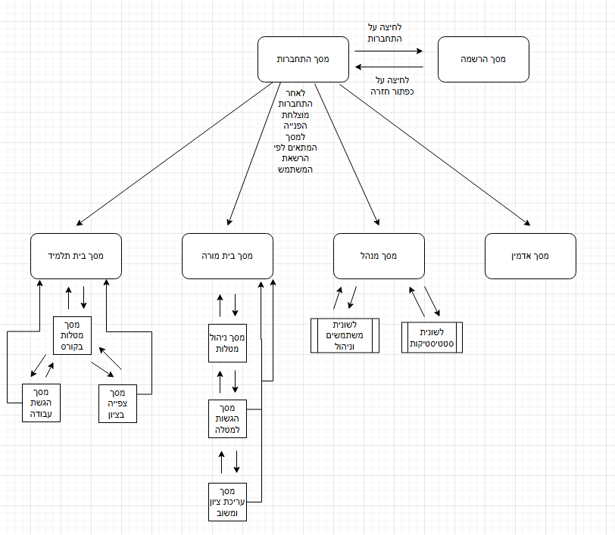

מבני הנתונים

במערכת Classroom נעשה שימוש במבני נתונים שונים לצורך שמירת משתמשים, בתי ספר, קורסים, מטלות, הגשות, ציונים ומשובים. מבני הנתונים נשמרים בשילוב של:
- מסד נתונים (SQLite) – עבור נתונים מובְנים: משתמשים, קורסים, מטלות, הגשות, ציונים ועוד.
- מערכת קבצים בשרת – עבור קבצי ההגשות של התלמידים וקבצים מצורפים למטלות.

טבלת Schools – בתי ספר
טבלת בתי הספר מייצגת כל מוסד חינוכי המשתמש במערכת.
דוגמה | תיאור | טיפוס נתון | שם השדה
1 | מפתח ראשי, מזהה ייחודי לכל בית ספר | INTEGER | school_id
"תיכון הרצוג" | שם בית הספר | TEXT | name
"כפר סבא, רח' ..." | כתובת בית הספר (אופציונלי) | TEXT | address
" אוריה לשם" | שם איש קשר ראשי | TEXT | contact_name
"uriya@herzog.sch" | דוא"ל איש קשר | TEXT | contact_email
מפתח ראשי: school_id

טבלת Users – משתמשים
טבלת המשתמשים שומרת את כל המשתמשים במערכת: תלמידים, מורים, מנהלים ואדמין.
דוגמה | תיאור | טיפוס נתון | שם השדה
10 | מפתח ראשי, מזהה משתמש ייחודי | INTEGER | user_id
"אוריה לשם" | שם מלא | TEXT | full_name
"uria@classroom.com" | דוא"ל ייחודי | TEXT | email
"A1B2C3D4..." | Hash של הסיסמה | TEXT | password_hash
"STUDENT" / "TEACHER" / "MANAGER" / "ADMIN" | תפקיד המשתמש במערכת | TEXT | role
1 | מזהה בית הספר אליו שייך המשתמש (אם רלוונטי) | INTEGER | school_id
"ACTIVE" / "PENDING" | סטטוס משתמש: פעיל / ממתין / חסום | TEXT | status
"2025-10-01 12:30:00" | תאריך יצירת המשתמש | DATETIME | created_at
מפתח ראשי:
- user_id

טבלת Courses – קורסים
טבלה זו מייצגת כיתות שנוצרו על ידי מורים.
דוגמה | תיאור | טיפוס נתון | שם השדה
100 | מפתח ראשי, מזהה קורס | INTEGER | course_id
"פייתון – מבוא" | שם הקורס | TEXT | name
"קורס מבוא לתכנות ב-Python" | תיאור קצר של הקורס | TEXT | description
10 | מזהה המורה האחראי על הקורס | INTEGER | teacher_id
1 | מזהה בית הספר שבו מתנהל הקורס | INTEGER | school_id
"2025-11-10 09:00:00" | תאריך יצירת הקורס | DATETIME | created_at
מפתח ראשי:
- course_id

טבלת CourseMembers – שיוך תלמידים לקורסים
טבלת חיבור (Many-to-Many) בין תלמידים לבין קורסים.
דוגמה | תיאור | טיפוס נתון | שם השדה
1 | מפתח ראשי | INTEGER | id
100 | מזהה הקורס | INTEGER | course_id
25 | מזהה התלמיד | INTEGER | student_id
"2025-11-15 14:00:00" | תאריך הצטרפות התלמיד לקורס | DATETIME | joined_at
מפתח ראשי:
- id

טבלת Assignments – מטלות
טבלת המטלות שומרת את כל המטלות שנוצרו בכל קורס.
דוגמה | תיאור | טיפוס נתון | שם השדה
500 | מפתח ראשי, מזהה מטלה | INTEGER | assignment_id
100 | מזהה הקורס אליו שייכת המטלה | INTEGER | course_id
"תרגיל 1 – פונקציות" | שם המטלה | TEXT | title
"לכתוב 3 פונקציות..." | תיאור מטלה | TEXT | description
"2025-12-01 23:59:59" | תאריך יעד להגשה | DATETIME | due_date
"assignments/100/500/task.pdf" | נתיב לקובץ מטלת לדוגמה (אם קיים, אופציונלי) | TEXT | attachment_path
"2025-11-20 10:00:00" | תאריך יצירת המטלה | DATETIME | created_at
מפתח ראשי:
- assignment_id

טבלת Submissions – הגשות
טבלת ההגשות שומרת כל קובץ שהוגש על ידי תלמיד עבור מטלה מסוימת.
דוגמה | תיאור | טיפוס נתון | שם השדה
1000 | מפתח ראשי, מזהה הגשה | INTEGER | submission_id
500 | מזהה המטלה | INTEGER | assignment_id
25 | מזהה התלמיד שהגיש | INTEGER | student_id
"submissions/100/500/25/work1.docx" | נתיב לקובץ ההגשה במערכת הקבצים של השרת | TEXT | file_path
"2025-11-25 21:15:00" | תאריך ושעת ההגשה | DATETIME | submitted_at
"PENDING_AI" / "AI_DONE" / "ERROR" | סטטוס ההגשה: ממתין לבדיקה / נבדק / שגיאה | TEXT | status
מפתח ראשי:
- submission_id

טבלת AiResults – תוצאות מנועי הAI
טבלה זו שומרת את תוצאת כל מנוע AI בנפרד, לכל הגשה. כך ניתן להשתמש במספר מנועים במקביל.
דוגמה | תיאור | טיפוס נתון | שם השדה
1 | מפתח ראשי | INTEGER | ai_result_id
1000 | מזהה ההגשה | INTEGER | submission_id
"GPT4" / "Claude" / "LocalAI1" | שם מנוע ה-AI | TEXT | engine_name
87.5 | ציון מספרי מהמנוע (0–100) | REAL | score
"העבודה ברורה, אך חסרים..." | טקסט משוב שנוצר ע"י המנוע | TEXT | feedback
מפתח ראשי:
- ai_result_id

טבלת Grades – ציונים
טבלת ציונים מרכזת את הציון האוטומטי (AI) והציון הסופי שנקבע על ידי המורה לכל הגשה.
דוגמה | תיאור | טיפוס נתון | שם השדה
2000 | מפתח ראשי | INTEGER | grade_id
1000 | מזהה ההגשה | INTEGER | submission_id
88.3 | ציון ממוצע מחושב של כל מנועי ה-AI | REAL | ai_score
92 | ציון סופי כפי שנקבע על ידי המורה | REAL | final_score
10 | מזהה המורה שעדכן את הציון (אם רלוונטי) | INTEGER | updated_by
"2025-11-26 19:30:00" | מועד עדכון הציון הסופי | DATETIME | updated_at
מפתח ראשי:
- grade_id

טבלת Feedback – משובים
טבלת משובים שומרת את הטקסט שנשלח לתלמיד – גם מה-AI וגם מהמורה.
דוגמה | תיאור | טיפוס נתון | שם השדה
3000 | מפתח ראשי | INTEGER | feedback_id
1000 | מזהה ההגשה | INTEGER | submission_id
"הניסוח טוב, אבל חסר..." | משוב אוטומטי שנוצר ע"י מנועי ה-AI | TEXT | ai_feedback
"עבודה יפה, רק לשפר..." | משוב אישי מהמורה | TEXT | teacher_feedback
מפתח ראשי:
- feedback_id

מבני נתונים במערכת הקבצים
בנוסף למסד הנתונים, המערכת משתמשת במבנה תיקיות קבוע לשמירת הקבצים:
- תיקיית הגשות:
submissions/<course_id>/<assignment_id>/<student_id>/filename
לדוגמה:
submissions/100/500/25/work1.docx
- תיקיית קבצי מטלות (אם יש קובץ לדוגמה):
assignments/<course_id>/<assignment_id>/task.pdf

סקירת חולשות ואיומים
עבודה עם בסיס הנתונים – מניעת SQL Injection
איום:
תוקף מנסה להחדיר קוד SQL זדוני דרך שדות קלט (למשל, דוא"ל או שם משתמש), כדי לגרום לפקודות לא רצויות בבסיס הנתונים – גניבת מידע, מחיקת טבלאות ועוד.
טיפול במערכת Classroom
- שימוש ב־ Prepared Statements ולא בבניית מחרוזות SQL באמצעות חיבור טקסט (string concatenation).
- בדיקות תקינות בצד השרת לכל הקלטים (אורך מקסימלי, פורמטים קבועים כמו דוא"ל).
- הגבלת ההרשאות של מסד הנתונים כך שהשרת לא יוכל לבצע פעולות מיותרות (לדוגמה: רק קריאה/כתיבה לטבלאות הרלוונטיות).
דוגמה:
במקום:
"SELECT * FROM Users WHERE email = '" + email + "' AND password = '" + pwd + "'"
נשתמש ב:
"SELECT * FROM Users WHERE email = ? AND password_hash = ?"

תהליך Login והרשאות
איומים:
- ניסיון התחברות עם סיסמאות גנובות או מנחשים (Brute Force).
- גישה למשאבים לא מתאימים (תלמיד שמנסה לבצע פעולת מורה, מורה שמנסה לבצע פעולת אדמין וכו').
טיפול במערכת:
- שמירת סיסמאות כ־Hash מוצפן (SHA-256 / Argon2) ולא כסיסמאות גלויות.
- בדיקת ההרשאה (role) של המשתמש בכל פעולה בשרת, ולא רק בצד הלקוח.
- בדיקת סטטוס משתמש (ACTIVE, PENDING, BLOCKED) לפני ביצוע פעולה.
- אפשרות להוסיף בעתיד מגבלה על מספר ניסיונות התחברות כושלים (Lockout זמני).

העלאת קבצים (קבצי הגשות)
איום:
- תלמיד מעלה קובץ גדול מדי וגורם לעומס על השרת.
- העלאת קובץ לא תקין או קובץ מסוג מסוכן.
- ניסיון להעלות קובץ שמכיל קוד זדוני.
טיפול במערכת:
- הגבלת סוגי הקבצים המותרים (למשל: .pdf, .docx, .txt בלבד).
- הגבלת גודל מקסימלי לקובץ (למשל עד X MB).
- שמירת הקובץ בשם/נתיב מבוקר שנקבע על ידי המערכת, ולא לפי השם המקורי בלבד (כדי למנוע העלאת קובץ למיקום לא רצוי).
- בדיקות תקינות בסיסיות לפני שמירת הקובץ (אימות שהקובץ אכן הועבר בהצלחה).
- אפשרות להריץ בעתיד סריקת אנטי-וירוס בצד השרת.

יירוט מידע (Sniffing / MITM)
איום:
- תוקף שנמצא באותה רשת מנסה להאזין לחבילות TCP ולקרוא נתונים רגישים (סיסמאות, ציונים, פרטי תלמידים).
- תקיפת Man-In-The-Middle – שינוי הנתונים בדרך.
טיפול במערכת:
- שימוש ב־הצפנה בשכבת האפליקציה:
  - המידע שנשלח בין הלקוח לשרת עטוף במבנה JSON, ולאחר מכן מוצפן לפני שליחתו (למשל בעזרת AES).
  - מפתח ההצפנה מחולק בצורה מאובטחת (בעזרת RSA)
- סיסמאות אינן נשלחות כטקסט רגיל אלא כ־Hash, ולכן גם אם התעבורה נחשפת – אי אפשר לראות את הסיסמה המקורית.
- כל הודעה כוללת שדות קבועים (type, data, status) כך שאפשר לוודא שהמבנה תקין ולא שונה בדרך.

תקיפות DOS / עומס על השרת
איום:
- משתמש זדוני (או באג במערכת) שולח כמות גדולה מאוד של בקשות לשרת, מה שיכול לגרום לעומס, האטה או קריסה.
טיפול במערכת:
- הגבלת מספר החיבורים במקביל שהשרת מקבל.
- שימוש ב־ Threading בצורה מבוקרת, כך שכל חיבור מטופל בתורו.
- הגדרת Timeout לחיבורים לא פעילים – סגירת חיבור שנשאר פתוח ללא שימוש לאורך זמן.
- אפשרות להוסיף בעתיד סינון כתובות IP או Rate Limit (הגבלת מספר הבקשות לדקה ללקוח).

מימוש

חלק א

סקירת כל הספריות והמודלים בפרויקט
socket – מימוש תקשורת TCP בין הלקוח לשרת.
threading – הרצת מספר חיבורים ובדיקות AI במקביל.
sqlite3 – עבודה מול מסד הנתונים SQLite לאחסון משתמשים, קורסים, מטלות, הגשות וציונים.
hashlib – יצירת Hash לסיסמאות (SHA256) לפני שמירה במסד הנתונים.
json – ייצוג ההודעות הלוגיות בין הלקוח לשרת בפורמט JSON כחלק מפרוטוקול התקשורת.
os – ניהול תיקיות וקבצי הגשות בצד השרת.
logging – רישום פעולות ושגיאות לצורך ניטור ובקרה.
base64 – קידוד ופענוח קבצים/נתונים בינאריים לצורך העברה בתוך הודעות JSON (במידת הצורך).
datetime – ניהול תאריכים ושעות (תאריכי יעד, זמני הגשה וכו').
PyQt5 – בניית ממשק המשתמש הגרפי (GUI) בצד הלקוח עבור תלמידים, מורים, מנהלים ואדמין.
requests - ביצוע קריאות HTTP למנועי ה-AI החיצוניים לצורך בדיקת עבודות וחישוב ציון אוטומטי.
cryptography– מימוש הצפנת RSA/AES לצורך הגנה על התעבורה בין הלקוח לשרת והצפנת מידע רגיש.

מחלקות בצד השרת
ServerApp - 1
תפקיד המחלקה
אחראית על הפעלת שרת ה־TCP, קבלת חיבורים מלקוחות, קבלת והפניית בקשות JSON למודולים המתאימים (אימות, קורסים, הגשות, AI וכו'), ושליחת תגובות חזרה ללקוח.
תכונות המחלקה
server_socket – מופע socket שמאזין לחיבורים נכנסים.
db_manager – מופע של DbManager לגישה למסד הנתונים.
auth_manager – מופע של AuthManager לטיפול בהרשמה והתחברות.
course_manager – מופע של CourseManager לניהול קורסים ומטלות.
submission_manager – מופע של SubmissionManager לניהול הגשות.
ai_grader – מופע של AiGrader לבדיקת עבודות ע"י AI.
clients_threads – רשימת Threads פעילים לטיפול בלקוחות מחוברים.

פעולות מרכזיות
start_server() – מפעיל את השרת, פותח socket ומתחיל להאזין.
accept_clients() – מקבל לקוחות חדשים ופותח Thread עבור כל לקוח.
handle_client(client_socket) – קורא הודעות JSON מהלקוח ומפנה למנהלים המתאימים.
send_response(client_socket, message) – שולח תגובת JSON ללקוח.

2) DbManager
תפקיד המחלקה
אחראית על כל התקשורת עם מסד הנתונים SQLite: קריאה, כתיבה, עדכון ומחיקה של רשומות (משתמשים, קורסים, מטלות, הגשות, ציונים).

תכונות
connection – חיבור למסד הנתונים.
cursor – אובייקט cursor לביצוע שאילתות.
db_path – נתיב קובץ מסד הנתונים.

פעולות
get_user(email) – מחזירה משתמש לפי מייל.
insert_user(user_data) – מוסיפה משתמש חדש.
get_courses_for_teacher(teacher_id) – שליפת כל קורסי המורה.
get_courses_for_student(student_id) – שליפת כל קורסי התלמיד.
insert_course(course_data) – יצירת קורס חדש.
insert_assignment(data) – יצירת מטלה חדשה.
insert_submission(data) – שמירת הגשה.
save_grade(data) – שמירת ציון AI/ציון סופי.

3) AuthManager
תפקיד המחלקה
טיפול בכל נושא ההרשמה, ההתחברות, בדיקת הרשאות, Hash של סיסמאות והגדרת סטטוס משתמשים (מאושר/ממתין/חסום).

תכונות
db_manager – גישה למסד הנתונים.
hash_algorithm – מגדיר את שיטת ה־Hash (SHA256 / Argon2).

פעולות
register_user(user_data) – רישום משתמש חדש + Hash לסיסמה.
login(email, password) – בדיקת סיסמה והשוואת Hash.
check_permissions(user_id, action) – בדיקה של האם למשתמש יש הרשאה לביצוע פעולה.
4) CourseManager
תפקיד המחלקה
אחראית לניהול קורסים ומטלות: יצירת קורסים, יצירת מטלות, הוספת תלמידים לקורסים, שליפת מידע רלוונטי לתלמידים ולמורים.

תכונות
db_manager – גישה למסד הנתונים.

פעולות
create_course(data) – יצירת קורס חדש.
create_assignment(data) – יצירת מטלה חדשה בקורס.
add_student_to_course(student_id, course_id) – שיוך תלמיד לקורס.
get_assignments(course_id, user_id) – שליפת כל מטלות הקורס (לתלמיד/למורה).

5) SubmissionManager
תפקיד המחלקה
אחראית לקבלת עבודות מהתלמידים, שמירת הקובץ בשרת, רישום ההגשה במסד הנתונים ושליפת הגשות עבור המורה.

תכונות
db_manager – גישה למסד הנתונים.
submissions_path – נתיב תיקיית ההגשות בשרת.

פעולות
save_submission(file_bytes, metadata) – שמירת קובץ עבודה בשרת.
get_submissions(assignment_id) – שליפת כל ההגשות למטלה.

6) AiGrader
תפקיד המחלקה
ביצוע בדיקות אוטומטיות ע"י מספר מנועי AI, חישוב ציון ממוצע, יצירת משוב ושמירת התוצאות במסד הנתונים.

תכונות
db_manager – גישה למסד הנתונים.
ai_endpoints – רשימת כתובות API של מנועי AI.
thread_pool – ניהול תהליכי בדיקה במקביל.

פעולות
grade_submission(submission_id) – מפעיל את כל מנועי ה־AI על ההגשה.
calculate_average(scores) – מחשב את הציון הממוצע.
save_ai_result(result) – שומר את הציון והמשוב ב־DB.

מחלקות בצד הלקוח
7) ClientApp
תפקיד המחלקה
אחראית על כל לוגיקת צד הלקוח: התחברות לשרת TCP, שליחה וקבלה של הודעות JSON, וניהול מצב המשתמש המחובר.

תכונות
socket – החיבור לשרת.
current_user – מידע על המשתמש המחובר.
server_address – כתובת השרת.

פעולות
connect() – פתיחת חיבור לשרת.
send_request(data) – שליחת הודעת JSON לשרת.
receive_response() – קבלת תשובה מהשרת.
login(email, password) – שליחת בקשת LOGIN.

8) GuiManager (MainWindow)
תפקיד המחלקה
אחראית על ממשק המשתמש הגרפי (PyQt): הצגת מסכים, הצגת קורסים ומטלות, משוב, והפעלת פעולות דרך ClientApp.

תכונות
client_app – מחלקת הלקוח שמבצעת את התקשורת.
current_role – תפקיד המשתמש (תלמיד, מורה, מנהל…).
windows – אוסף מסכי PyQt (LoginWindow, MainWindow וכו').

פעולות
show_login() – הצגת מסך התחברות.
show_main_window() – הפעלת המסך הראשי לפי ההרשאה.
update_courses_list() – הצגת קורסים.
update_assignments() – הצגת מטלות.
submit_assignment() – העלאת קובץ דרך ClientApp.

חלק ב
אלגוריתם בדיקת עבודות בעזרת AI
תיאור הבעיה האלגוריתמית
כאשר תלמיד מגיש עבודה במערכת, המערכת צריכה:
- לקבל את קובץ ההגשה מהתלמיד.
- להעביר את העבודה לכמה מנועי בינה מלאכותית שונים.
- לקבל מכל מנוע AI ציון ומשוב.
- לחבר את כל התוצאות לציון אחד סופי, כמה שיותר אובייקטיבי ויציב.
- לשמור את הציון והמשוב בבסיס הנתונים, כדי שהמורה יוכל לראות, לערוך, ולאשר לתלמיד.
האתגר הוא לנהל בצורה מסודרת את כל השלבים האלו, כך שגם אם אחד ממנועי ה־AI נכשל או מחזיר תוצאה מוזרה – עדיין יהיה ציון סופי הגיוני.

רעיון הפתרון שנבחר
במערכת Classroom בחרתי בגישה של שילוב מספר מנועי AI (Ensemble):
במקום להסתמך על ציון אחד ממודל אחד, המערכת שולחת את העבודה לכמה מנועי AI שונים, מקבלת מכל אחד ציון, ומחשבת את הממוצע. הממוצע הזה נחשב כציון ה-AI הראשוני.
המורה רואה את הציון והמשוב האוטומטי, ויכול לשנות את הציון ולהוסיף משוב אישי לפני שליחה לתלמיד.
שלבי האלגוריתם
אלגוריתם בדיקת עבודה אחת (Submission) :
- קבלת מזהה ההגשה
  - האלגוריתם מקבל submission_id שמזהה את ההגשה בבסיס הנתונים.
- שליפת פרטי ההגשה
  - המערכת שואלת את DbManager:
    - איפה נמצא קובץ ההגשה בשרת (נתיב הקובץ).
    - לאיזה מטלה וקורס הוא שייך.
- המרת ההגשה לטקסט
  - אם הקובץ הוא מסמך שאינו מסמך טקסט (PDF PY DOCX) נמיר אותו לקובץ טקסט
- שליחת העבודה למנועי ה־AI
  - מוגדרת רשימה של מנועי AI (למשל: AI_1, AI_2, AI_3).
  - עבור כל מנוע ברשימה:
    - נשלחת בקשת API עם הטקסט של העבודה + פרטי המטלה (למשל הנחיות לבדיקה).
    - מתקבלת תשובה הכוללת:
      - ציון מספרי (0–100).
      - משוב טקסטואלי (הערות, חוזקות/חולשות).
- טיפול בשגיאות AI
  - אם אחד המנועים לא מחזיר תשובה (timeout / שגיאה):
    - מתעלמים ממנו לצורך חישוב הממוצע.
    - ניתן לשמור הודעת שגיאה בלוג, אבל לא להפיל את כל התהליך.
- חישוב ציון ממוצע
  - נאספים כל הציונים התקינים שהתקבלו ממנועי ה-A
  - מחושב ממוצע פשוט:
    - סכום הציונים / מספר המנועים שהחזירו תשובה.
  - הציון הממוצע הזה מוגדר כ־"ציון ה־AI" עבור ההגשה.
- בניית משוב משולב
  - ניתן לחבר את המשובים השונים לטקסט אחד, למשל:
    - רשימת הערות מרכזיות מכל מנוע.
    - סיכום משותף שמודגש בו מה טוב ומה צריך שיפור.
- שמירת התוצאה בבסיס הנתונים
  - DbManager מעדכן את טבלת הציונים כך שיישמרו:
    - ציון ה־AI
    - הציונים של כל מנוע בנפרד (אופציונלי).
    - המשוב האוטומטי.
- שליחה לממשק המורה
  - כאשר המורה נכנס למסך בדיקת ההגשות, המערכת מציגה לו:
    - את ציון ה-AI
    - את המשוב האוטומטי.
  - המורה יכול לשנות את הציון ולהוסיף משוב אישי – הציון הסופי שנשמר לתלמיד הוא הציון שמורה אישר.

לולאה ראשית
הלולאה בצד השרת עבור כל לקוח מחובר עובדת כך:
- קבלת חיבור מלקוח
ServerApp מקבל חיבור חדש מלקוח דרך TCP ופותח חוט (Thread) שמטפל בו.
- תחילת לולאה אינסופית עבור הלקוח
  - כל עוד הלקוח מחובר, השרת חוזר שוב ושוב על השלבים הבאים:
- קריאת הודעה מהלקוח
  - השרת קורא מה־socket של הלקוח מחרוזת JSON (עד תו סוף שורה).
  - אם החיבור נסגר – יוצאים מהלולאה.
- פענוח ההודעה
  - ההודעה מומרת ממחרוזת JSON למבנה נתונים (dictionary)
  - נבדק שדה type כדי לדעת מה סוג הבקשה.
  - הנתונים הרלוונטיים נמצאים בשדהdata
- קבלת החלטה לפי סוג הבקשה
  - השרת מקבל מהלקוח הודעות בפורמט JSON. כל הודעה כוללת שדה בשם type שמגדיר את סוג הבקשה. לפי הערך של type השרת מפעיל את הפעולה המתאימה במנהלים השונים:
  - כאשר type הוא "LOGIN_REQUEST" השרת מפעיל את AuthManager.login.
  - כאשר type הוא "SIGNUP_REQUEST" השרת מפעיל את AuthManager.register_user.
  - כאשר type הוא "GET_STUDENT_COURSES_REQUEST" השרת מפעיל את CourseManager.get_courses_for_student.
  - כאשר type הוא "SUBMIT_ASSIGNMENT_REQUEST" השרת מפעיל את SubmissionManager.save_submission, ולאחר מכן שולח את ההגשה לבדיקה במנוע ה־AI (AiGrader).
  - כאשר type הוא "GET_AI_RESULT_REQUEST" השרת מבצע שליפה של תוצאות הבדיקה ממנוע ה־AI או ממסד הנתונים ומחזיר למורה את הציון שהתקבל.
  - השרת ממשיך בצורה זו עבור שאר סוגי ההודעות שהוגדרו בפרוטוקול התקשורת.
- ביצוע הפעולה וקבלת תוצאה לוגית
  - כל מנהל (AuthManager, CourseManager וכו’) מחזיר ל־ServerApp תוצאה לוגית:
  - הצלחה / כישלון
  - נתונים (למשל רשימת קורסים, סטטוס הגשה, ציון וכו’).
- בנייה של תגובת JSON ללקוח
  - השרת בונה הודעת תשובה במבנה:
  - type – סוג התגובה (למשל: LOGIN_RESPONSE).
  - status – OK / ERROR.
  - data – הנתונים הרלוונטיים (למשל user_id, role, רשימת קורסים וכו’).
- שליחת התגובה ללקוח
  - ההודעה מומרת שוב ל־JSON ונשלחת ללקוח דרך ה־socket.
- חזרה לתחילת הלולאה
  - השרת מחכה להודעת JSON נוספת מהלקוח, וחוזר שוב על השלבים.
- סיום הלולאה
- אם הלקוח מתנתק או יש שגיאה קשה בתקשורת, הלולאה מסתיימת והחוט (Thread) נסגר.

